PEMBERDAYAAN MASYARAKAT MELALUI PENGUATAN LITERASI KEUANGAN DAN INKLUSI KEUANGAN

Rehandi
Fakultas Ekonomi dan Bisnis, Universitas Tadulako
rayhandi007@gmail.com

Abstract

Based on the results of observations made that the financial behavior of Zahra chip UMKM in Kotarindau Village is not too low but not high either, the majority of them only understand the basic knowledge, such as planning, it's just that they don't apply it, however, for financial inclusion such as saving, investment and utilization of existing capital media, still needs further study. The majority of business actors take credit but do not understand the aspects that must be taken into account. The method for implementing community empowerment activities is divided into 3 (three) stages, namely the Observation stage, the implementation stage and the final stage, namely mentoring. The results of the training and mentoring provide an increase in UMKM financial literacy through the preparation of simple financial reports. financial statements can reflect the real condition of a business, furthermore financial reports can be used as a means of making business decisions. the results of financial literacy and financial inclusion training can add more insight regarding the media to access finance in the materials and assistance that has been carried out.

Keywords : Community Empowerment, Financial Inclusion, Financial Literacy.

Abstrak

Berdasarkan hasil observasi yang dilakukan bahwa perilaku keuangan pelaku UMKM kripik Zahra di Desa Kotarindau tidak terlalu rendah namun juga tidak tinggi, mayoritas dari mereka hanya paham dasar pengetahuannya saja, seperti melakukan perencanaan, hanya saja mereka tidak menerapkannya namun, untuk inklusi keuangan seperti menabung, investasi dan pemanfaatan media permodalan yang ada, masih perlu pembelajaraan lagi. Pelaku usaha mayoritas mengambil kredit namun belum memahami aspek-aspek yang harus diperhitungkan. Metode dalam pelaksanaan kegiatan pemberdayaan masyarakat ini dibagi menjadi 3 (tiga) tahap yaitu tahap observasi, tahap pelaksanaan dan tahap akhir yaitu pendampingan. Hasil pelatihan dan pendampingan memberikan peningkatan literasi keuangan UMKM melalui pembuatan laporan keuangan sederhana Pelaku UMKM kripik Zahra pada akhirnya memiliki pemahaman bahwa laporan keuangan dapat mencerminkan kondisi riil suatu usaha, secara lebih jauh laporan keuangan dapat dipakai sebagai sarana pengambilan keputusan bisnis. hasil pelatihan literasi keuangan dan inklusi keuangan bisa lebih menambah wawasan terkait media untuk mengakses keuangan dalam materi dan pendampingan yang telah dilakukan.

Kata Kunci : Pemberdayaan Masyarakat, Inklusi Keuangan, Literasi Keuangan.

LATAR BELAKANG
Kegiatan membangun desa merupakan salah satu dari 8 kegiatan belajar di luar kampus dalam Kurikulum Merdeka Belajar Kampus Merdeka (MBKM), dimana mahasiswa berkesempatan melakukan kegiatan pembelajaran di luar program studi sesuai dengan Permendikbud Nomor 3 Tahun 2020 Pasal 15 Ayat 1.Membangun Desa mandiri merupakan kegiatan akademik di luar kampus yang memberikan pengalaman masiswa berlajar secara langsung selama 1 semester untuk berinteraksi dan berkolaborasi dengan masyarakat dalam mengidentifikasi potensi sekaligus mencari solusi bersama guna mengembangkan desa menuju desa produktif, yakni desa yang mampu mengelola wilayahnya menjadi desa yang sejahtera.
Mengembangkan UMKM pemeritah Indonesia telah mengatur dalam undang – undang No. 20 Tahun 2008 tentang usaha yang terdiri dari usaha mikro, kecil dan menengah. Literasi dan inklusi keuangan merupakan hal yang seharusnya dilakukan oleh setiap pengusaha mulai dari skala kecil, menengah sampai skala besarpun masih harus wajib melakukan literasi keuangan dan inklusi keuangan untuk bisnisnya. Bagi para pelaku (UMKM) yang tidak melakukan perencanaan atau pengelolaan keuangan yang cerdas dapat dipastikan akan mengalami sebuah kegagalan. Sebab para pelaku bisnis tidak melakukan manajemen keuangan dimana itu berarti bahwa mereka tidak dapat memastikan jumlah pemasukan dan jumlah pengeluaran yang terus digunakan dalam berbisnis.
Kecamatan Dolo kabupaten sigi tepatnya di desa kotarindau yang sebagian penduduknya bekerja di sektor perkebunan dan industri rumah tangga. UMKM kripik Zahra dirintis oleh ibu Rumah Tangga. Pada UMKM kripik Zahra. Namun dalam pengelolaan usahanya, masih terdapat beberapa kendala, diantaranya pengetahuan tentang literasi keuangan dan inklusi keuangan yang masih minim dimiliki dan masih banyak dari wirausaha yang belum mengerti dasar pengelolaan usaha terutama pengelolaan keuangan dalam usaha.
Berdasarkan hasil observasi yang dilakukan bahwa perilaku keuangan pelaku UMKM terkhusus kripik Zahra dan minyak kampung di Desa Kotarindau. Tingkat literasi keuangan pelaku UMKM kripik Zahra di Desa Kotarindau tidak terlalu rendah namun juga tidak tinggi, mayoritas dari mereka hanya paham dasar pengetahuannya saja, seperti melakukan perencanaan hanya saja mereka tidak menerapkannya namun, untuk lebih lanjut seperti menabung, investasi dan pemanfaatan media permodalan yang ada, masih perlu pembelajaraan lagi.
Untuk tingkat inklusi keuangan pelaku UMKM di Desa Kotarindau khususnya UMKM kripik Zahra masih sangatlah rendah, mereka mayoritas mengambil kredit namun belum memahami aspek-aspek yang harus diperhitungkan.
Berdasarkan hasil Survei Nasional Literasi dan Inklusi Keuangan (SNLIK) yang dilakukan oleh OJK pada 2022, indeks literasi dan inklusi keuangan secara nasional meningkat dari 2019. Indeks literasi keuangan tahun 2022 yaitu sebesar 49,68% (tahun 2019 sebesar 38,03%) dan indeks inklusi keuangan sebesar 85% (tahun 2019 sebesar 76,19%). Walapun demikian meningkat tidak menutup kemungkinan tahun selanjutnya akan menurun maka dari itu penting untuk menjaga atau meningkatkan salah melalui kegiatan pemberdayaan masyarakat.
Literasi keuangan adalah pengetahuan, keterampilan, dan keyakinan yang mempengaruhi sikap dan perilaku untuk meningkatkan kualitas pengambilan keputusan dan pengelolaan keuangan dalam rangka mencapai kesejahteraan. Melihat pentingnya literasi keuangan, maka penting bagi UMKM untuk memahaminya. Literasi keuangan adalah kombinasi kesadaran, pengetahuan, keterampilan, sikap dan perilaku yang diperlukan untuk membuat keputusan financial untuk mencapai tujuan akhir yaitu mencapai kesejahteraan financial individu.
Sedangkan Inklusi keuangan adalah suatu ketersedian akses untuk berbagai produk, layanan jasa keuangan dan Lembaga. Suatu kondisi yang memungkinkan setiap orang untuk dapat mengakses dalam memanfaatkan produk dan layanan jasa lembaga keuangan, seperti menabung, transasksi pinjaman, asuransi, atau memanfaatkan produk transaksi digital. Inklusi Keuangan merupakan upaya untuk meniadakan segala bentuk hambatan harga maupun non harga terhadap akses masyarakat dalam memanfaatkan layanan jasa keuangan (Hidayat, Fuad, & Nurhidayati, 2018).
Berbicara mengenai perbedaan inklusi dan literasi keuangan, keduanya tentu memiliki keterkaitan satu sama lain. Inklusi tanpa literasi mumpuni tidak akan bermakna signifikan, terutama terhadap perekonomian. Jika inklusi berhubungan dengan jumlah pengguna jasa keuangan, literasi keuangan lebih fokus kepada pengelolaan uang yang dimiliki. Seseorang dengan literasi keuangan yang baik, umumnya tahu bagaimana cara memanfaatkan uang semaksimal mungkin.

Sehingga dengan demikian adanya inklusi tadi tidak sia-sia. Pelatihan literasi keuangan dan inklusi keuanga pada pelaku UMKM Desa Kotarindau, diharapkan dapat mengembangkan kemampuan pengelolaan keuangan dan akses permodalan usaha sehingga kinerja UMKM semakin meningkat dan kesejahteraan pelaku usahanya bertambah.
IDENTIFIKASI MASALAH
Lemahnya literasi keuangan dan inklusi keuangan sebagai akses permodalan UMKM seringkali menghambat kemajuan kinerja mereka. Dari hasil observasi yang telah dilakukan masih banyak UMKM di desa kotarindau yang masih mencapurkan keuangan keluarga dengan keuangan perusahaan dan tidak ada minimnya pengetahuan inklusi keuangan yang dapat memudahkan permodalan dalam menujang usaha. Dengan adanya pemberdayaan ekonomi pada UMKM kripik Zahra akan meningkatkan kemajuan usaha mereka. Tujuan dilakukanya pelatihan literasi keuangan dan inklusi keuangan untuk mencapai efisiensi dan efektivitas keuangan. Pemberdayaan ekonomi dengan pelatihan Literasi keuangan dan inklusi keuangan pada UMKM kripik Zahra di desa Kotarindau.
Dari kurangnya pemahaman tetntang literasi keuangan dan inklusi keuangan pelaku UMKM sulit untuk meningkatkan usahanya, baik akibat kurangnya ilmu tetang keuangan usaha karena, belum memahami pencatanan pembukuan usaha sederahan serta pengaplikasiaan dalam mengunakan produk jasa keuangan. Tentunya pemahaman literasi keuangan dan inklusi keuangan yang baik dapat membentuk keputusan keuangan yang juga baik.
METODE PELAKSANAAN
Metode dalam pelaksanaan kegiatan pemberdayaan masyarakat ini dibagi menjadi 3 (tiga) tahap yaitu tahap Observasi, tahap pelaksanaan dan tahap akhir yaitu pendampingan. Berikut metode pelaksanaan kegiatan :
- Observasi
Observasi adalah sebagai langkah awal yang dilakukan dengan cara turun langsung ke lapangan dengan masyarakat yaitu UMKM kripik Zahra bertempat di Dusun tiga, desa Kotarindau sekaligus sebagai ajang silahturahmi observasi dilakukan dengan Teknik wawancara langsung dengan mengumpulakan data. Melalui kegiatan observasi penulis dapat belajar tentang perilaku dan makna dari perilaku tersebut.
Observasi yang dilakukan penulis yaitu melakukan pengamatan langsung di lapangan untuk mengetahui kondisi yang sebenarnya pada UMKM Zahra. Adapun sasaran dalam observasi tersebut yaitu mahasiswa MBKM serta ibu UMKM Zahra.
- Pelaksanaan
Pelaksanaan kegiatan ini dilakukan dengan menggunakan metode pemaparan materi dan diskusi. Adapun tahapan pelaksanaan kegiatan ini adalah pelatihan literasi keuangan dan inklusi keuangan yang dapat diaplikasikan oleh pelaku usaha, hal ini bertujuan untuk meningkatkan keterampilan dan pengetahuan mengenai literasi keuangan dan inklusi keuangan, agar keuangan usaha tidak tercampur antara keuangan keluarga dengan keuangan usahan dan juga pengetahuan tentang inklusi keuangan mengenai ketersedian akses untuk berbagai produk, layanan jasa keuangan.
- Pendampingan
Pendampingan sebagai suatu strategi yang umum digunakan oleh pemerintah dan lembaga non profit dalam upaya meningkatkan mutu dan kualitas dari sumber daya manusia, sehingga mampu mengindentifikasikan dirinya sebagai bagian dari permasalahan yang dialami dan berupaya untuk mencari alternatif pemecahan masalah yang dihadapi. Berkaitan dengan itu endampingan berarti bantuan dari pihak luar, baik perorangan maupun kelompok untuk menambahkan kesadaran dalam rangka pemenuhan kebutuhan dan pemecahan permasalahan. Tujuan dilakukannya tahapan ini adalah agar pelaku usaha dapat menerapkan secara langsung materi yang mereka dapatkan dalam pembuatan pembukuan keuangan usaha.
TINGKAT
PEMAHAMAN
sebeleum kegiatan setelah kegiatan

sebeleum kegiatan setelah kegiatan

sebeleum kegiatan setelah kegiatan

22
4

No. | Kegiatan | Materi | Pemateri
1. | Pelatihan literasi keuangan dan inklusi keuangan | - Pengertian dan pentingnya literasi keuangan  - Perencanaan keuangan  - Inklusi keuanga n  - Lembaga jasa keuangan Perbankan | Dr. Andi Chairil Furqan, SE., M.Sc.,  Ak
2. | Pelatihan literasi keuangan dan inklusi keuangan | - Peraktek literasi keuanga n  - Prektek prencanaan keuangan usaha. | Mahasiswa mbkm
Berdasarkan Tabel 1. Pelatihan ini dibagi dalam berbagai kegiatan yang pertama adalah dalam mengukur tingkat pemahaman sebelum dan sesudah diberikan pelatihan maka peserta yang hadir diberikan lembar pretest lalu dilanjutnya pemaparan materi. Materi yang diberikan kepada masyarakat tentang inklusi keuangan dan literasi keuangan. pendampingan berarti bantuan dari pihak luar, baik perorangan maupun kelompok untuk menambahkan kesadaran dalam rangka pemenuhan kebutuhan dan pemecahan permasalahan. Tujuan dilakukannya tahapan ini adalah agar pelaku usaha dapat menerapkan secara langsung materi yang mereka dapatkan dalam pembuatan pembukuan keuangan usaha.
HASIL DAN PEMBAHASAN
Hasil pelatihan serta pendampingan Literasi keuangan dan Inklusi keuangan Kegiatan MBKM bangun Desa Mandiri Fakultas Ekonomi dan Bisnis dilakasanakan di desa Kotarindau kecamatan Dolo kabupaten Sigi, Sulawesi Tengah tepatnya pada UMKM Keripik Pisang Zahara. Permasalahan utama yang dihadapi para UMKM adalah tidak adanya pemisahan antara keuangan rumah tangga dan usaha. Sebagian besar UMKM yang ada sejauh ini memang melakukan pencatatan tetapi hanya transaksi penjualan saja. Terkait dengan alokasi biaya usaha, masih tercampur dengan perhitungan bayak untuk keperluan rumah tangga.

Demikian juga dengan penerimaan, transaksi kas masuk atas hasil usaha diakui menambah pemasukan rumah tangga. Pelaku UMKM cenderung menggunakan ingatan sebagai dasar pencatatan, transaksi yang dicatat dengan menggunakan dokumen pendukung tertulis yang lengkap masih sangat kurang. Pada pelaksanaan tersebut masyarakat di berikan Materi terkait pembukuan sederhana ini meliputi mekanisme melakukan pencatatan atas setiap transaksi yang terjadi, menghitung posisi keuangan UMKM kripik Zahra serta menyusun laporan keuangan sederhana menghitung laba atau rugi usaha. Kegiatan pemberdayaan masyarakat melalui penguatan literasi keuangan dan inklusi keuangan memberikan pengaruh terhadap pencatatan pembukuan usaha sederhana. Adapun hasil hasil dalam pemberdayaan masyarakat adalah sebagai berikut :
Tabel Posisi keuangan kripik zahra dan Laporan laba rugi dapat dilihat pada tabel berikut :
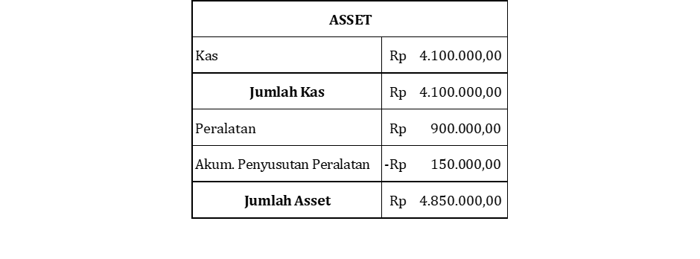
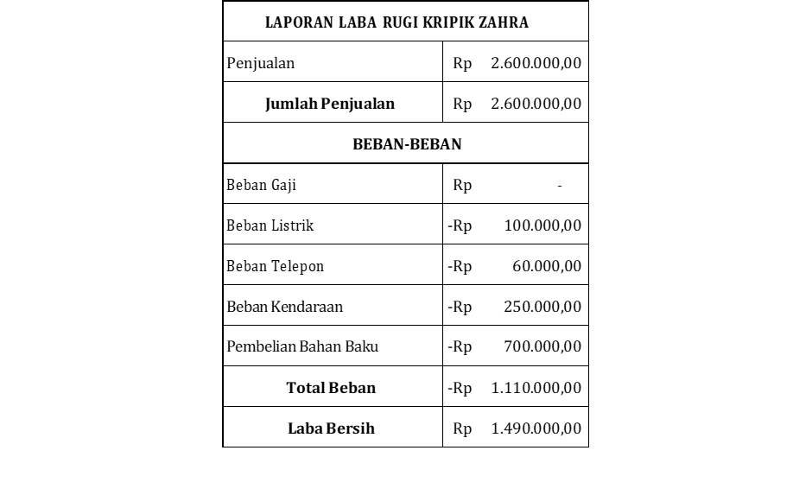
Berdasarkan Tabel diatas posisi keuangan UMKM kripik Zahra masih terbilang sehat dengan mengetahui posisi keuangan tersebut kripik zahra akan lebih mengetahui keputusan apa yang akan di ambil untuk keperluan usahnya dengan lebih terperinci dan jelas.
Dalam kegiatan pemberdayaan masyarakat melalui penguatan literasi dan inklusi keuangan peserta ditekankan mengelola usahanya secara profesional meski masih di level mikro, kecil dan menengah. Diantara cirinya adalah pembukuan usaha sederhana telah dijalankan sehingga dapat diketahui hasil usaha serta posisi keuangannya, pemisahan secara jelas uang pribadi dengan uang usaha sehingga tidak bercampur. Bercampurnya uang pribadi dan uang usaha seringkali menjadi sebab usaha berantakan dan gagal. Saran yang bisa dilakukan oleh pelaku UMKM baik saat akan memulai usaha maupun saat usahanya sudah berjalan adalah untuk menekan biaya operasional seefisien mungkin dan memisah rekening pribadi dan rekening usaha. Bila rekening usaha sudah terpisah maka arus bulanan terlihat dengan jelas. Dengan adanya pencatatan arus kas, laporan laba rugi usaha secara terperinci, maka pelaku UMKM kripik Zahra dapat menggunakan data laporan keuangan sebagai bahan pertimbangan sebelum memutuskan untuk menambah modal usaha melalui fasilitas pembiayaan keuangan.
Dengan memiliki pemahaman literasi keuangan yang baik, maka UMKM akan mampu mengelola setiap dana finansial bisnisnya secara lebih baik lagi dengan memanfaatkan berbagai laporan keuangan yang ada (Suryani & Ramadhan, 2017). Inklusi keuangan dengan memperkenalkan perbankan dan lembaga Pembiayaan Selain itu, dengan maraknya pinjaman online (pinjol) perlu kehati-hatian mengaksesnya. Harus tahu mana lembaga resmi dan aman. Jika tidak diperlukan lebih baik menghindari pinjaman. Peserta diajak mengenal lembaga keuangan bank yang terbagi lagi ke dalam tiga jenis, yaitu: Bank Sentral, Bank Umum, Bank Perkreditan Rakyat. Sedangkan untuk Lembaga Keuangan Bukan Bank, tidak melakukan penghimpunan dana langsung dari masyarakat seperti yang dilakukan oleh lembaga keuangan bank.
Jadi LKBB tidak menghimpun dalam bentuk simpanan seperti tabungan dan deposito, melainkan dengan mengeluarkan surat-surat berharga. Lembaga Keuangan Bukan Bank terbagi ke dalam beberapa jenis, yaitu: Pegadaian, Pasar Modal (Bursa Efek Indonesia), Lembaga Pembiayaan, Perusahaan Asuransi, Lembaga Dana Pensiun, Koperasi Simpan Pinjam, Fintech. Hal penting bagi peserta pelatihan pemberdayaan masyarakat terkait akses perbankan adalah bank memiliki ijin resmi dari Otoritas Jasa Keuangan dengan alamat situs: www.ojk.id. Bank mengikuti skema penjaminan yang dilakukan oleh Lembaga Penjamin Simpanan (LPS) dengan alamat situs www.lps.go.id.
Kualitas inklusi keuangan, terutama usaha mikro, kecil, dan menengah (UMKM) perlu terus ditingkatkan, Jadi tidak hanya inklusi keuangan yang ditingkatkan, tapi juga kualitasnya. Pelatihan pemberdayaan masyarakat diharapkan bagaimana memanfaatkan sebaik-baiknya produk dari penyedia jasa keuangan yang resmi dari Otoritas Jasa Keuangan untuk bisa memudahkan dalam meningkatkan usaha.
KESIMPULAN DAN SARAN
Permasalahan yang ada pada UMKM dan ekonomi masyarakat yaitu kurangnya pemahan terkait literasi yang bisa dilihat dari bercampurnya keuangan pribadi pelaku usaha sehingga pencatatan keuangan tidak terlaksana dengan baik. Hasil pelatihan dan pendampingan memberikan peningkatan literasi keuangan UMKM melalui pembuatan laporan keuangan sederhana dan melalui mekanime pembebanan biaya ke produk. Pelaku UMKM desa kotarindau terkhusus kripik Zahra pada akhirnya memiliki pemahaman bahwa laporan keuangan dapat mencerminkan kondisi riil suatu usaha, secara lebih jauh laporan keuangan dapat dipakai sebagai sarana pengambilan keputusan bisnis. Terlihat bahwa kegiatan pengabdian masyarakat ini meningkatkan kesadaran pelaku UMKM bahwa penting untuk mampu memisahkan antara keuangan pribadi dan keuangan usaha.
Berdasarkan observasi yang kami temukan dilapangan pelaku UMKM kripik Zahra belum belum begitu paham dengan inklusi keuangan dengan minim akses permodalan dalam media keuangan yang ada tentunya hal terseut bisa menghabat dari persoalan tersebut hasil pelatihan literasi keuangan dan inklusi keuangan bisa lebih menambah wawasan terkait media untuk mengakses keuangan dalam materi dan pendampingan yang telah dilakukan. Kegiatan pemberdayaan masyarakat ini bisa meningkatkan akses penunjang usaha agar kedepannya usaha yang di tekuni akan bisa berkembang.
UCAPAN TERIMA KASIH
Banyak pihak yang terlibat dalam mendoakan dan membantu serta memberikan semangat dalam proses pelaksanaan pemberdayaan Masyarakat. Akhir dalam penulisan ini penulis ingin mengucapkan terimakasih sebanyak – banyaknya kepada yang terhormat.
- Harnida Wahyuni Adda, SE., MA., PhD. Selaku Ketua Prodi S1 Manajemen Fakultas Ekonomi dan Bisnis Univernitas Tadulako.
- Dr. Juliana Kadang, SE, MM selaku ketua kegiatan Merdeka Belajar Kampus Merdeka (MBKM) Fakultas Ekonomi dan Bisnis Universitas Tadulako.
- Suryadi Samudra, S.E. M.M selaku dosen pembimbing dalam penulisan.
- Seluruh dosen-dosen Manajemen Fakultas Ekonomi dan Bisnis yang tidak dapat saya sebutkan satu persatu.
- Seluruh dosen MBKM Fakultas Ekonomi dan Bisnis Universitas Tadulako
- Pemerintahan Desa dan Aparat Desa Kotarindau yang banyak membantu dalam pelaksanaan kegiatan pemberdayaan masyarakat.
- Ibu Zahra selaku pemilik kripik Zahra.
- Teman-teman Posko Desa kota rindau.
- Pemuda-pemuda desa kota rindau yang sangat terbuka.

DAFTAR REFERENSI
Arif Sofianto, (2020). Potensi Inovasi untuk Meningkatkan Kesejahteraan Masyarakat Desa. Matra Pembaruan (Jurnal Inovasi Kebijakan), Vol. 2 No. 2:93–107.
Andini, U. H. (2015). Pemberdayaan Ekonomi Masyarakat Dari Desa Tertinggal Menuju Desa Tidak Tertinggal (Studi di Desa Muktiharjo Kecamatan Margorejo Kabupaten Pati). Jurnal Administrasi Publik, 3(1), 7–11.
Hidayah, A. A. (2018). Pemberdayaan Masyarakat melalui Inovasi Pengelolaan Kedelai menjadi Cookies Tempe untuk Meningkatkan Perekonomian diDesa Wonoasri Kecamatan Wonoasri Kabupaten Madiun [UIN Sunan Ampel Surabaya].
Hidayat dkk, (2018). Implementation of economic democracy principle in Islamic banking policies through Financial Services Authority (FSA) in Indonesia. Jurnal Studi Ekonomi, Vol. 8, No. 2
Kartika, T., Afriza, L., & Fajri, K. (2019). Pemberdayaan Masyarakat di Desa Wisata Cibuntu Kabupaten Kuningan Provinsi Jawa Barat. Journal of Indonesian Tourism, Hospitality and Recreation, 2(1), 11–24.
Nurgiarta, D. A., & Rosdiana, W. (2019). Pemberdayaan Masyarakat Melalui Program Inovasi Desa (PID) di Desa Labuhan Kecamatan Brondong Kabupaten Lamongan. Publika, 7(3), 1–8.
Rasodjo, T. (2017). Tata Kelola Administrasi dan Pengembangan Desa Inovatif Berbasis Riset. Jurnal Ad’ministrare, 4(1), 35–40.
Rengganis, I. P., & Atmojo, M. E. (2019). Inovasi Pemerintah Desa Dlingo dalam Mewujudkan Pemberdayaan Masyarakat Melalui Desa Mart pada Tahun 2017. Jurnal Agregasi : Aksi Reformasi Government Dalam Demokrasi, 7(1), 79–90.
Suryani & Ramadhan (2017). Analisis Literasi Keuangan Pelaku Usaha Mikro Di Kecamatan Payung Sekaki Kota Pekanbaru. Jurnal Ekonomi KIAT, 28 (2)
Soleh, A. (2017). Strategi Pengembangan Potensi Desa. Jurnal Sungkai, 5(1), 32–52.
https://mbkm.untad.ac.id/
http://mbkmfeb.com/

